КОМИТЕТ  РЕСПУБЛИКИ ТАТАРСТАН  ПО ОХРАНЕ ОБЪЕКТОВ КУЛЬТУРНОГО НАСЛЕДИЯ |  | ТАТАРСТАН РЕСПУБЛИКАСЫНЫӉ МӘДӘНИ МИРАС ОБЪЕКТЛАРЫН САКЛАУ КОМИТЕТЫ

ПРИКАЗ БОЕРЫК
№
г. Казань

Об утверждении границ территории объекта культурного наследия регионального значения «Церковь Богоявления с захоронениями Державина Р.Н. и Гориной Ф.А. – родителей российского поэта
Г.Р. Державина, Чемодуровой А.Ф. – устроительницы церкви», 1769 г., расположенного по адресу: Республика Татарстан, Лаишевский муниципальный район, Егорьевское сельское поселение, с. Егорьево,
ул. Заречная, д. 4. Захоронение Чемодуровой А.Ф – с. Егорьево, кладбище

В соответствии с Федеральным законом от 25 июня 2002 года № 73-ФЗ
«Об объектах культурного наследия (памятниках истории и культуры) народов Российской Федерации», Законом Республики Татарстан от 1 апреля 2005 года № 60-ЗРТ «Об объектах культурного наследия в Республике Татарстан»,
в целях сохранения и государственной охраны объектов культурного наследия регионального значения и их территорий, как объектов градостроительной деятельности особого регулирования, п р и к а з ы в а ю:
- Утвердить границы территории объекта культурного наследия регионального значения «Церковь Богоявления с захоронениями Державина Р.Н.
и Гориной Ф.А. – родителей российского поэта Г.Р. Державина, Чемодуровой А.Ф. – устроительницы церкви», 1769 г., расположенного по адресу: Республика Татарстан, Лаишевский муниципальный район, Егорьевское сельское поселение, с. Егорьево, ул. Заречная, д. 4. Захоронение Чемодуровой А.Ф – с. Егорьево, кладбище, согласно приложению к настоящему приказу.
2. Отделу учета объектов культурного наследия и градостроительной деятельности обеспечить внесение сведений о границах территории объекта культурного наследия регионального значения «Церковь Богоявления
с захоронениями Державина Р.Н. и Гориной Ф.А. – родителей российского поэта Г.Р. Державина, Чемодуровой А.Ф. – устроительницы церкви», 1769 г., расположенного по адресу: Республика Татарстан, Лаишевский муниципальный район, Егорьевское сельское поселение, с. Егорьево, ул. Заречная, д. 4. Захоронение Чемодуровой А.Ф – с. Егорьево, кладбище, в единый государственный реестр объектов культурного наследия (памятников истории и культуры) народов Российской Федерации
и в Единый государственный реестр недвижимости.
3. Контроль за исполнением настоящего приказа оставляю за собой.

Председатель И.Н. Гущин
Приложение к приказу
Комитета Республики Татарстан
по охране объектов культурного наследия
от ___________ 2023 № _______

Границы территории
объекта культурного наследия регионального значения «Церковь Богоявления
с захоронениями Державина Р.Н. и Гориной Ф.А. – родителей российского поэта Г.Р. Державина, Чемодуровой А.Ф. – устроительницы церкви», 1769 г., расположенного по адресу: Республика Татарстан, Лаишевский муниципальный район, Егорьевское сельское поселение, с. Егорьево, ул. Заречная, д. 4. Захоронение Чемодуровой А.Ф – с. Егорьево, кладбище

Карта (схема)
границ территории объекта культурного наследия регионального значения «Церковь Богоявления с захоронениями Державина Р.Н. и Гориной Ф.А. – родителей российского поэта Г.Р. Державина, Чемодуровой А.Ф. – устроительницы церкви», 1769 г., расположенного по адресу: Республика Татарстан, Лаишевский муниципальный район, Егорьевское сельское поселение, с. Егорьево, ул. Заречная, д. 4. Захоронение Чемодуровой А.Ф – с. Егорьево, кладбище
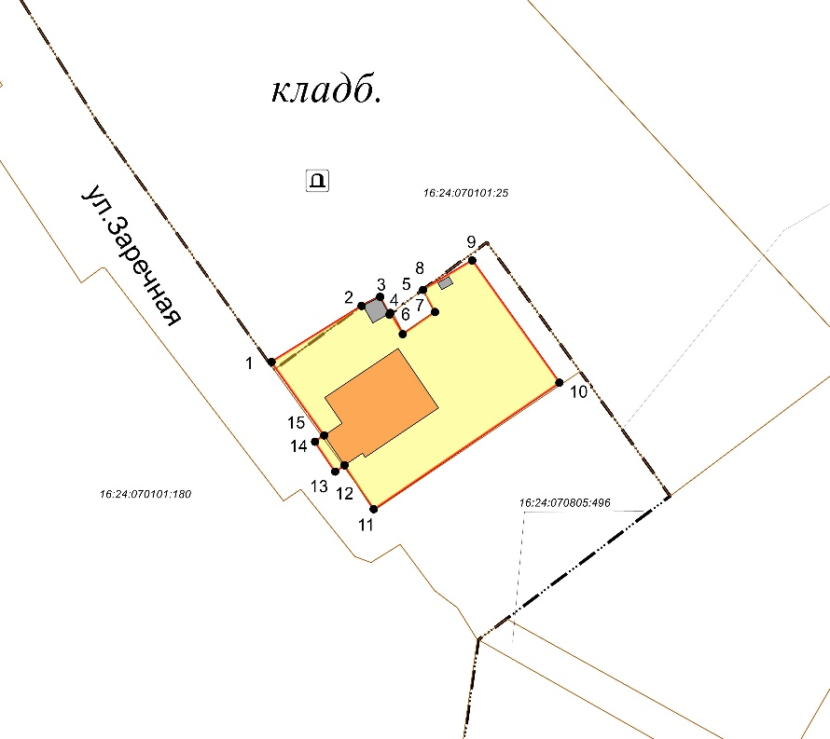
Масштаб 1:500
Используемые условные знаки и обозначения:
 | – объект культурного наследия «Церковь Богоявления с захоронениями Державина Р.Н. и Гориной Ф.А. – родителей российского поэта Г.Р. Державина, Чемодуровой А.Ф. – устроительницы церкви», 1769 г.
 | – граница территории объекта культурного наследия
 | – граница земельного участка
1-15 | − номер характерной точки границы территории объекта культурного наследия
16:24:070805:496 | – кадастровый номер земельного участка
Текстовое описание
границ территории объекта культурного наследия регионального значения «Церковь Богоявления с захоронениями Державина Р.Н. и Гориной Ф.А. – родителей российского поэта Г.Р. Державина, Чемодуровой А.Ф. – устроительницы церкви», 1769 г., расположенного по адресу: Республика Татарстан, Лаишевский муниципальный район, Егорьевское сельское поселение, с. Егорьево, ул. Заречная, д. 4. Захоронение Чемодуровой А.Ф – с. Егорьево, кладбище

Границы территории объекта культурного наследия регионального значения «Церковь Богоявления с захоронениями Державина Р.Н. и Гориной Ф.А. – родителей российского поэта Г.Р. Державина, Чемодуровой А.Ф. – устроительницы церкви», 1769 г., расположенного по адресу: Республика Татарстан, Лаишевский муниципальный район, Егорьевское сельское поселение, с. Егорьево, ул. Заречная,
д. 4. Захоронение Чемодуровой А.Ф – с. Егорьево, кладбище, проходят:

Прохождение границ |  | Описание прохождения границ
от точки | до точки | Описание прохождения границ
1 | 2 | 3
1 | 2 | от точки 1 в северо-восточном направлении вдоль каменного забора на расстояние 19,22 метра  до точки 2
2 | 3 | от точки 2 вдоль хозяйственной постройки в северо-восточном направлении на расстояние 3,71 метра  до точки 3
3 | 4 | от точки 3 вдоль хозяйственной пристройки в юго-восточном направлении на расстояние 3,65 метра  до точки 4
4 | 5 | от точки 4, расположенной на углу хозяйственной постройки, в северо-восточном направлении  на расстояние 0,37 метра до точки 5
5 | 6 | от точки 5 вдоль каменного забора в юго-восточном направлении на расстояние 4,44 метра до точки 6
6 | 7 | от точки 6 вдоль каменного забора в северо-восточном направлении на расстояние 7,0 метра  до точки 7
7 | 8 | от точки 7 вдоль каменного забора в северо-западном направлении на расстояние 4,56 метра  до точки 8
8 | 9 | от точки 8 вдоль каменного забора в северо-восточном направлении на расстояние 10,37 метра до точки 9
9 | 10 | от точки 9 в юго-восточном направлении  на расстояние 27,25 метра до точки 10 вдоль каменного забора
10 | 11 | от точки 10 в юго-западном направлении  на расстояние 40,71 метра до точки 11, вдоль каменного забора со стороны сквера
1 | 2 | 3
11 | 12 | от точки 11 в северо-западном направлении  на расстояние 9,58 метра до точки 12 вдоль каменного забора
12 | 13 | от точки 12 в юго-западном направлении  на расстояние 2,00 метра до точки 13
13 | 14 | от точки 13 в северо-западном направлении вдоль поребрика на расстояние 6,55 метра до точки 14
14 | 15 | от точки 14 в северо-восточном направлении  на расстояние 2,00 метра до точки 15
15 | 1 | от точки 15 в северо-западном направлении  на расстояние 16,40 метра до точки 1 вдоль каменного забора

Таблица характерных точек
границ территории объекта культурного наследия регионального значения «Церковь Богоявления с захоронениями Державина Р.Н. и Гориной Ф.А. – родителей российского поэта Г.Р. Державина, Чемодуровой А.Ф. – устроительницы церкви», 1769 г., расположенного по адресу: Республика Татарстан, Лаишевский муниципальный район, Егорьевское сельское поселение, с. Егорьево, ул. Заречная, д. 4. Захоронение Чемодуровой А.Ф – с. Егорьево, кладбище

№ | Координаты характерных точек  в местной системе координат (МСК-16)
№ | X | Y
1 | 450920.840 | 1329073.140
2 | 450930.970 | 1329089.470
3 | 450932.650 | 1329092.780
4 | 450929.410 | 1329094.470
5 | 450929.720 | 1329094.670
6 | 450925.870 | 1329096.890
7 | 450929.890 | 1329102.740
8 | 450933.910 | 1329100.580
9 | 450939.260 | 1329109.460
10 | 450917.070 | 1329125.280
11 | 450894.100 | 1329091.660
12 | 450902.070 | 1329086.340
13 | 450900.950 | 1329084.680
14 | 450906.370 | 1329081.010
15 | 450907.490 | 1329082.670
1 | 450920.840 | 1329073.140

